产品文档 | 用户手册 | 产品版本 | 密级
文档编号 | 20140713 | V1.0 | 内部
产品名称 | 房产客户关系管理系统 |  | 共13页

房产客户关系管理系统用户手册

撰写： | 刘峰 | 日期： | 2014-7-13
审核： | 鲁光明 | 日期： | 2014-7-13
批准： | 常建功 | 日期： | 2014-7-13

目 录
1引言 3
1.1编写目的 3
1.2背景 3
1.3定义 3
1.4参考资料 4
a． 属于本项目的其他已发表的文件： 4
b． 本文件中各处引用的文件、资料： 4
2软件概述 4
2.1软件的结构 4
2.2程序表 4
2.3文卷表 5
3安装与初始化 5
4运行说明 5
4.1运行表 5
4.2运行步骤 5
4.3运行1(系统首页)说明 12
4.3.1运行控制 12
4.3.2操作信息 12

1引言

1.1编写目的
本用户操作手册编写的目的是说明房产客户关系管理系统系统中各个层次的每一个模块的使用方法以及使用过程中要注意的事项。可以帮助用户第一时间了解此系统的具体功能，让用户更方便更快捷的使用此系统。

1.2背景
a) 待开发软件系统的名称：房产客户关系管理系统。
b) 本项目的提出者是我们的组长，由第二小组进行开发，面向广大的对网络磁盘有需求的用户和管理人员，预期读者包括详细设计人员、详细设计开发人员、数据库设计人员、代码开发人员、测试人员、维护人员、项目经理。

1.3定义
- JavaScript：JavaScript作为一种新的Web技术，是Netscape开发的一种脚本语言，其目的是为了扩展基本的HTML功能，用于代替复杂的CGI程序来处理Web页表单信息，为Web增加动态效果。
- MySQL：一个小型关系型数据库管理系统，由于其体积小、速度快、总体拥有成本低，尤其是开放源码这一特点，许多中小型网站为了降低网站总体拥有成本而选择了MySQL作为网站数据库。
- CSS：CSS是层叠样式表(Cascading Style Sheets)的缩写，它是W3C网络标准化组织发布的正式推荐标准，主要负责网络文档的格式化、布局、和显示。

1.4参考资料
- 属于本项目的其他已发表的文件：
需求分析说明书；
概要设计说明书；
数据库设计说明书；
详细设计说明书；
测试计划书。
- 本文件中各处引用的文件、资料：
- 《软件工程导论》 （第5版）[M]．清华大学出版社
- 《软件测试的艺术》（第2版）[M] ．人民邮电出版社
- 软件工程项目开发规范 国家标准
- 实训讲解内容 实训工程师

2软件概述

2.1软件的结构
B/S模式，通过在浏览器中输入地址进行访问。

2.2程序表
-普通用户
+注册
+登录
+修改
+注销
-管理员
+登录
+用户管理
+市场管理
+员工管理
-帮助文档
+用户手册

2.3文卷表
《软件需求分析说明书》
《项目开发计划书》
《数据库设计说明书》
《概要设计说明书》
《系统测试计划书》
《详细设计说明书》
《模块开发卷宗》

3安装与初始化
启动计算机，打开浏览器，即可使用此客房管理系统。用户登陆后，或者注册后都可以进入个人主界面。在主界面上，各种操作简单易懂，很随意的进行自己想要的操作。

4运行说明

4.1运行表
运行1：系统首页
运行2：普通用户主页：个人中心、添加信息、查询信息、删除信息
运行3：管理员主页：用户管理、市场管理、员工管理
运行4：帮助文档页面：用户手册

4.2运行步骤
4.2.1

- 用户进入系统后的组织流程如下：
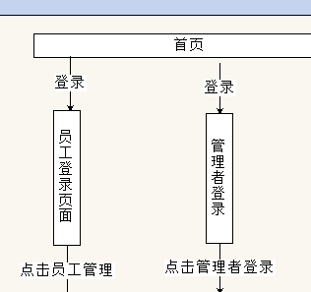
- 管理员进入个人主页后的组织流程如下：
- 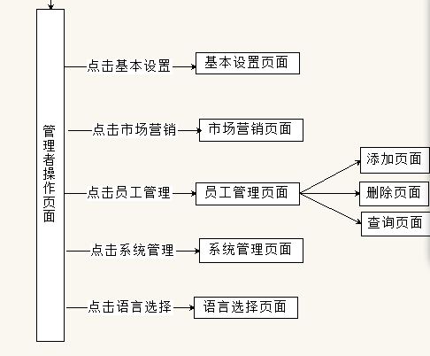
- 员工进入操作界面

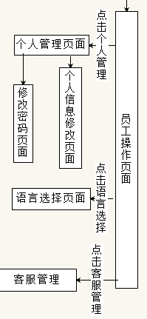
4.2.2
a)选择员工登录，进入操作界面
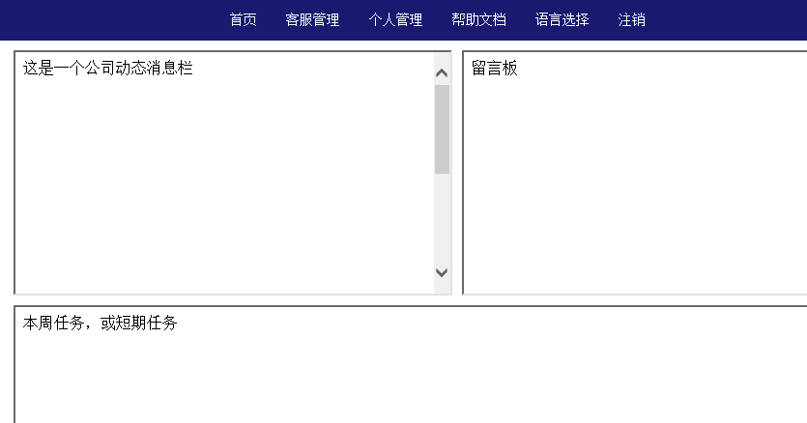
b)客服管理操作，选择基本信息维护，输入信息并添加，选择活动跟踪，获得客户信息，客户关怀，获得最新客户意见
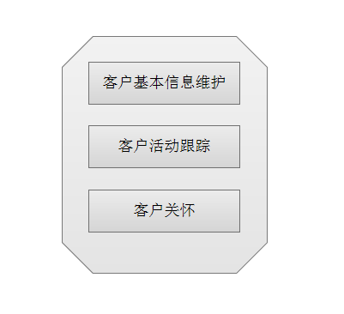
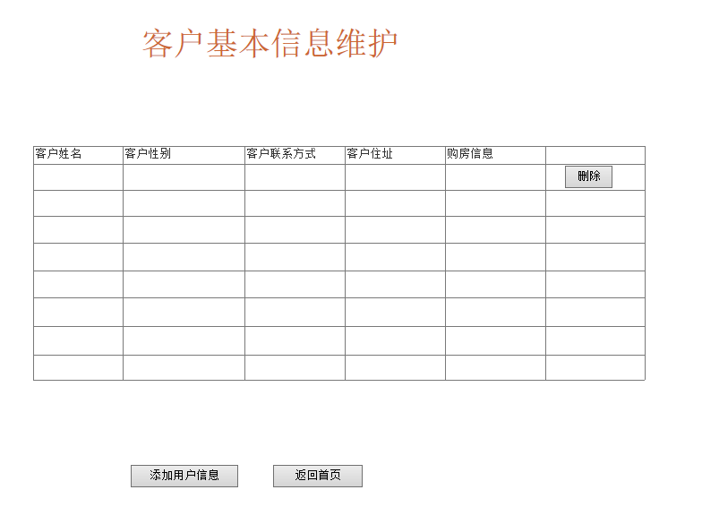

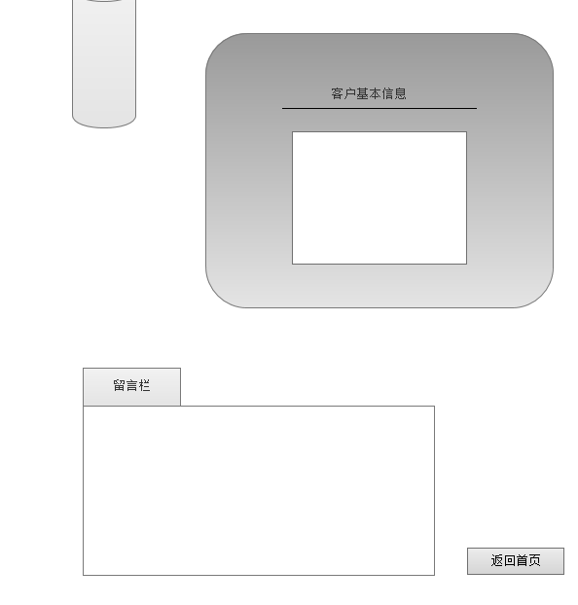
c)选择个人管理，修改个人信息与个人密码
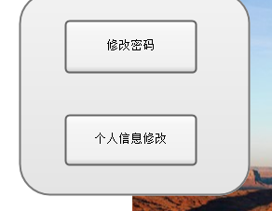
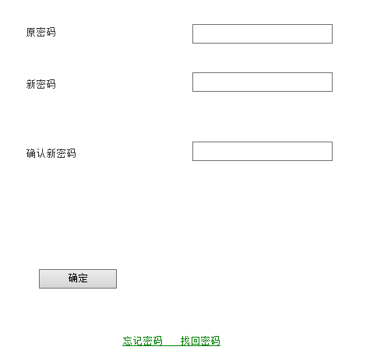
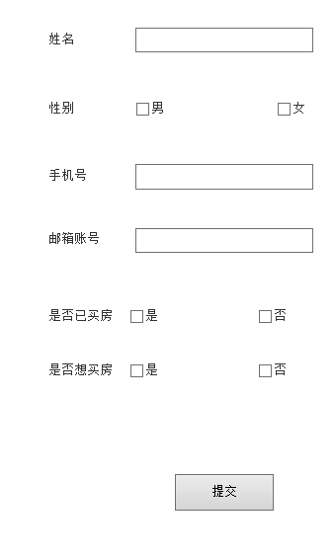

4.3运行1(系统首页)说明

4.3.1运行控制
a.房产客户关系管理系统登录界面，有不同权限的身份选择，输入用户名和密码，即可进入操作界面
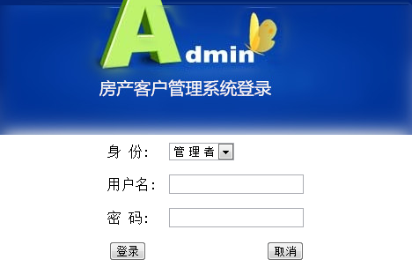

4.3.2操作信息
A.进入操作界面，选择不同功能
B.基本设置
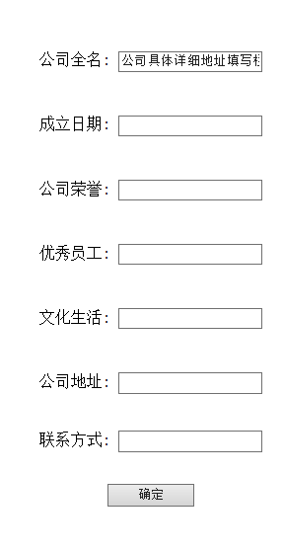
C.员工信息管理操作，分为三个界面，首先进入的势查询界面，输入id查询信息即可，点击确定进入添加删除界面，如二图，选择添加员工信息，进入添加界面，填入相关信息确定无误后添加，选择删除员工信息，输入信息后点击确定删除。
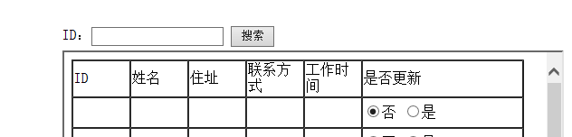

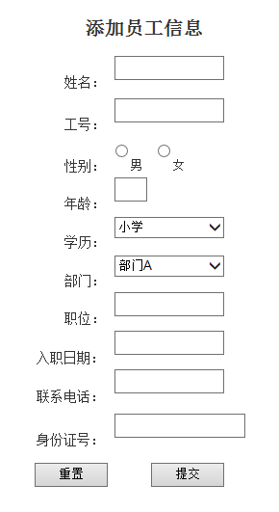

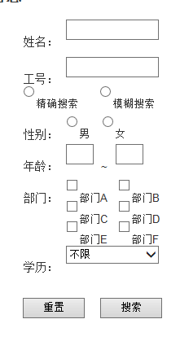
D.选择市场营销，选择市场信息管理，添加删除潜在竞争对手和潜在客户，选择营销信息管理，对对应子模块进行操作
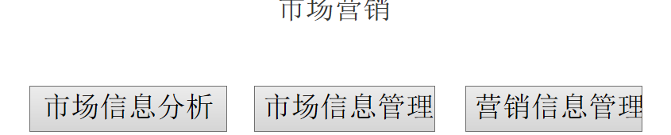
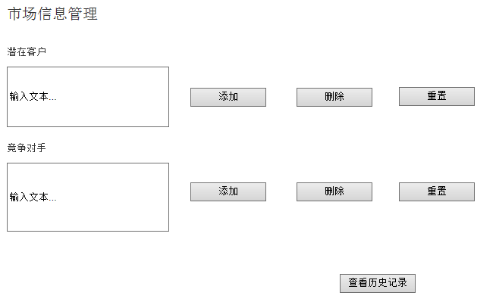
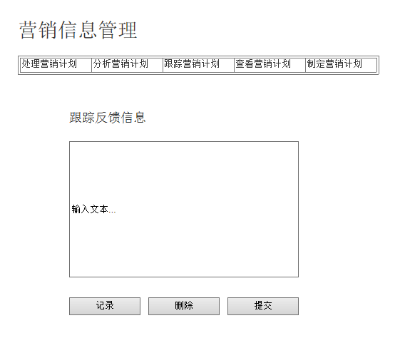
E.选择帮助文档获得有效信息，选择语言选择切换不同语言

